**Новицкая Анастасия Ильина**

29.10.1844 – крещение, родилась 26.10.1844, крестные родители Дударёнок Семён Антонов с деревни Тартак и Бавтрук Кристина Павлова с деревни Нивки (НИАБ 136-13-141, л.32об-33, №59/1844-р (ориг), НИАБ 136-13-144, л.386об-387, №59/1844-р (коп)).

**НИАБ 136-13-141** Лист 32об-33. **Метрическая запись №59/1844-р (ориг).**

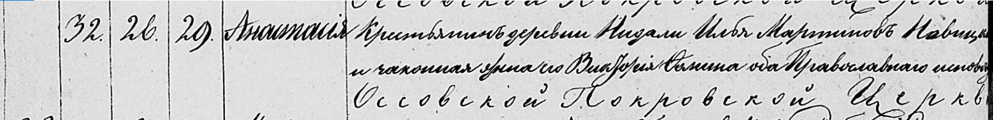

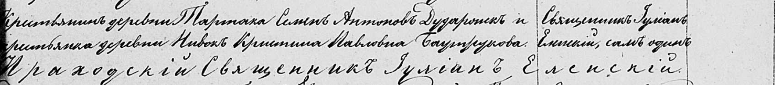

Осовская Покровская церковь. 29 октября 1844 года. Запись о крещении.

Новицкая Анастасия Ильина – дочь крестьян с деревни Недаль, православных, родилась 26 октября 1844 года: Новицкая Анастасия Ильина:идеревня Недаль.

Новицкий Илья Мартинов – отец: Новицкий Илья Мартинов, деревня Недаль.

Новицкая Виктория Фомина – мать: Новицкая Виктория Фомова, деревня Недаль.

Дударонек Семен Антонов – крестный отец, крестьянин, с деревни Тартак.

Баутрукова Кристина Павловна – крестная мать, крестьянка, с деревни Нивки.

Еленский Юльян – приходской священник.

**НИАБ 136-13-144** Лист 386об-387. **Метрическая запись №59/1844-р (коп).**

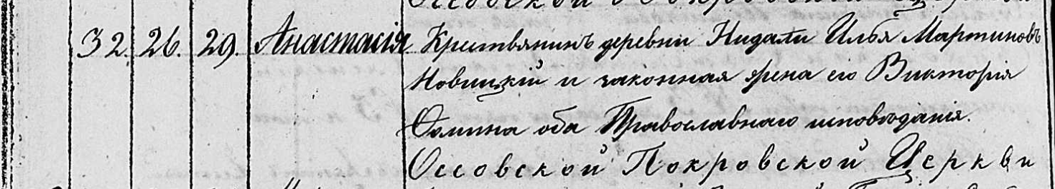

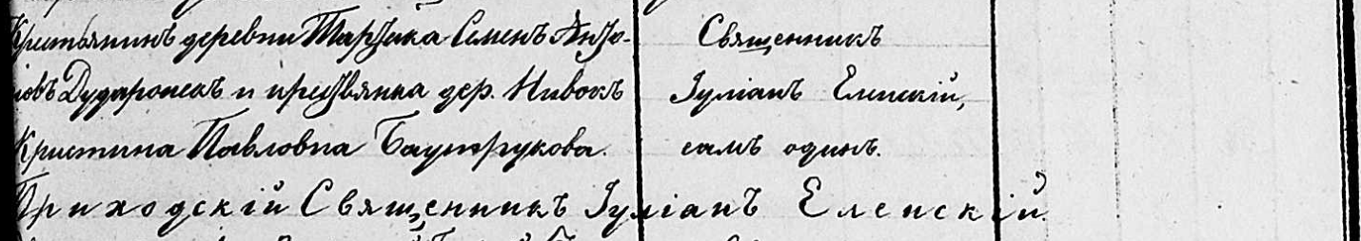

Осовская Покровская церковь. 29 октября 1844 года. Запись о крещении.

Новицкая Анастасия Ильина – дочь православных крестьян с деревни Недаль, родилась 26 октября 1844 года: Новицкая Анастасия Ильина, деревня Недаль.

Новицкий Илья Мартинов – отец: Новицкий Илья Мартинов, деревня Недаль.

Новицкая Виктория Фомина – мать: Новицкая Виктория Фомова, деревня Недаль.

Дударонек Семен Антонов – крестный отец, крестьянин, с деревни Тартак.

Баутрукова Кристина Павловна – крестная мать, крестьянка, с деревни Нивки.

Еленский Юльян – приходской священник.